# Министерство образования Российской Федерации

# Казанский Государственный Технический Университет им. А.Н.Туполева

## Контрольная работа

По дисциплине:

«Прикладная СВЧ электроника»

Выполнил ст. гр.5531

М.А.Лукьянов

Проверил

Г.А.Морозов

### Казань 2002

# **Задание №1**

# Полосковый делитель мощности

# -произвести расчет делителя (сопротивление плеч, геометрические размеры проводников)

-составить эскиз платы делителя с указанием необходимых размеров

### Исходные данные

#### Таблица 1

|  |  |  |  |  |  |  |
| --- | --- | --- | --- | --- | --- | --- |
| Тип линии | Материал  подложки | Число  выходов | Коэффициент  деления по  мощности | Zо  Вх/Вых,  Ом | Fо,  ГГц | Электрическая  схема делителя |
| Несимметричная  полосковая | САМ-3 | 2 | 0.5 | 50/50 | 1.8 | См. рис.1 |

**Решение**

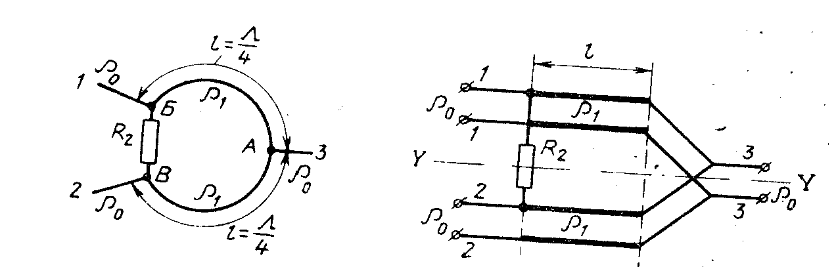

Рис.1 Рис.2

**1. Анализ задания:**

Данный полосковый делитель является простейшим шестиполюсником состоящий из двух четвертьволновых отрезков линии передачи, две пары полюсов которого соединены параллельно, а две оставшиеся пары полюсов связаны через активное сопротивление R2.

Рассмотрим принцип действия кольцевого делителя мощности. Сигнал подводимый к плечу 3, разделяется поровну между двумя четвертьволновыми отрезками кольцевого делителя и, следовательно, волны напряжений в точках Б и В равны и синфазны. Если плечи 1 и 2 нагружены на идеально согласованные нагрузки, а входное сопротивление каждого из двух параллельно включенных четвертьволновых отрезков делителя (в точке А) равно 2ρо, то плечо 3 делителя будет идеально согласованным.

Сигнал, подводимый к плечу 1 (в точке Б), попадает в точку В плеча 2 по двум путям: непосредственно через «точечное» сопротивление R2 и через отрезок линии БАВ, равный Λ/2. Таким образом, в точку В две части сигнала поступают в противофазе; при соответствующем выборе сопротивления R2 достигается их компенсация и, следовательно, идеальная развязка плеч 1 и 2. При этом одна половина мощности входного сигнала поступает в плечо 3, а другая половина рассеивается в активном сопротивлении R2.

В силу симметрии делителя мощности (относительно оси YY) аналогичные рассуждения справедливы при подаче сигнала а плечо 2.

Кольцевой делитель может обеспечить суммирование мощностей СВЧ сигналов. Если к плечам 1 и 2 подвести два синфазных сигнала, то в плече 3 выделится суммарный сигнал.

Кольцевой делитель (сумматор) мощности обеспечивает развязку между выходными (входными) плечами, хорошее согласование, малые потери энергии в широкой полосе частот и обладает небольшими линейными размерами. При правильном выборе волновых проводимостей четвертьволновых отрезков делителя (сумматора) можно обеспечить заданное деление мощности (или соответствующее сложение заданных мощностей).

Кольцевые делители могут быть реализованы на полосковых и микрополосковых линиях передачи.

**2. Расчет делителя.**

**Сопротивление плеч.**

Расчет кольцевого делителя мощности проведем методом зеркальных отображений, согласно которому эквивалентный шестиполюсник (Рис.2) разбиваем на два симметричных (относительно оси YY) четырехполюсника, работающих при синфазном (++) и противофазном (+-) видах возбуждения. Нормированные классические матрицы передачи этих четырехполюсников при соответствующих видах возбуждения записываются следующим образом:

=



где Y1=ρ0/ρ1 – нормированная волновая проводимость отрезка однородной линии длиной l ; Y2=2ρ0/R2 – удвоенная нормированная проводимость активной нагрузки R2, включенной между 1-м и 2-м плечами шестиполюсника; Y3= ρ0/z3 – нормированная проводимость короткого замыкания (далее полагаем, что Y3= ∞); ρ0 – волновое сопротивление подводящих линий ; Λ – длина волны в линиях передачи.

Определим элементы матрицы рассеяния [Ŝ] шестиполюсного делителя на средней частоте f рабочего диапазона частот (l=Λ/4, Λ

соответствует f):

Ŝ=

Ŝ= Ŝ= 

Ŝ= 

Идеальное согласование всех трех плеч делителя (Ŝ=Ŝ=Ŝ=0) и идеальная развязка между первым и вторым плечами (Ŝ=0) имеют место в том случае,

Y=, Y=1

или

=, R=2

Определим волновое сопротивление соединительных отрезков линий кольца

==50=50·1,41=70,5 Ом

Активное сопротивление нагрузки

R=2=2·50=100 Ом

**Расчет геометрических размеров.**

По заданию материал подложки использован типа САМ-3 с диэлектрической проницаемостью ε =3.

По заданной частоте определим длину волны в свободном пространстве:

 м

Определим длину волны в линии передачи

 м = 92 мм

Длина плеч делителя определяется как

l=Λ/4=92/4=23 мм

Активное сопротивление R2 выбираем типа МЛТ у которого длина корпуса с выводами равна а=7 мм.

Ширина полоски кольца (W) и полосок подводящих линий (W) определяется по графику рис.2.10 (3).

W=1,4 мм, W=2,8 мм

Найдем остальные геометрические размеры делителя:

h= W/2=1,4/2=0,7 мм

l´= мм

Радиус кольцевого участка:

2  

(46+7+7,2)/6,28=60,2/6,28=9,6 мм

Так как Zвх=Zвых=50 Ом, то в данной схеме трансформатор сопротивлений не применяется. Коэффициент деления по мощности равный 0.5 означает что мощность,подведенная к полюсам 3-3 делится ровно пополам и к полюсам

1-1, 2-2 подводится мощность равная Рвх/2.

**Вывод:**

В ходе решения мы разработали микрополосковый делитель (сумматор) мощности для частоты f=1,8 ГГц . Эскиз делителя (сумматора) показан на Рис.3, а основные геометрические размеры на Рис.4.

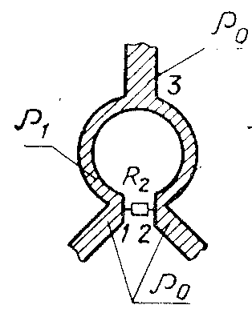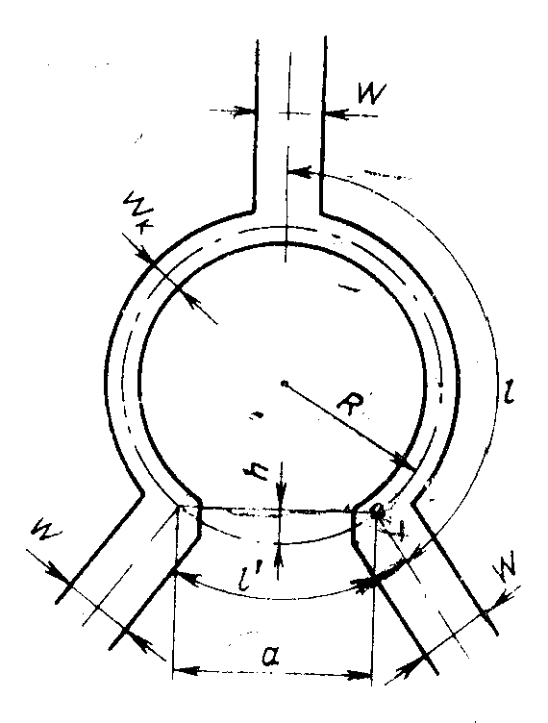

Рис.3 Рис.4

### **Задание №2**

Измерение электрофизических параметров диэлектриков волноводными методами.

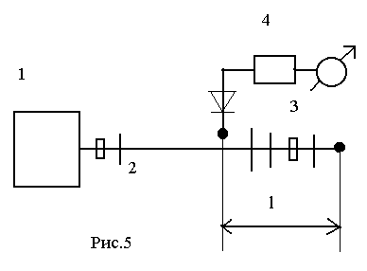

1.Генератор СВЧ; 2.Измерительная линия; 3.Отрезок волновода; 4.Измерительный усилитель; l расстояние от зонда до короткозамыкателя.

Линия 2 и отрезок волновода 3 заполнены диэлектриком. Определить диэлектрическую проницаемость ε и тангенс угла потерь tgΔ диэлектрика по результатам измерений (таблица 2).

#### Таблица 2

|  |  |  |  |  |  |
| --- | --- | --- | --- | --- | --- |
| fо,ГГц | Размеры  а х в  волновода | Длина волны  в волноводе | Материал  стенок  волновода | L,м | КСВ |
| 10 | Выбрать по  fо | 25.7 | Медь | 0.96 | 5 |

### **Решение**

Выбираем для частоты fо=10 ГГц волновод сечением 23х10 мм, материал стенок - медь.

Длина волны λо=3 см.

Сначала по значению длины волны в волноводе найдем относительную проницаемость диэлектрика, для чего преобразуем формулу



разделив обе части на  и возведя в квадрат:



Отсюда следует выражение для расчета диэлектрической проницаемости:



где  мм.

Подставляя численные значения, получим:



Для определения tgΔ диэлектрика найдем сначала коэффициент ослабления волны в волноводе, используя для этого измеренное значение КСВ. Из теории цепей с распределенными параметрами известна формула, связывающая модуль коэффициента отражения в заданном сечении линии с коэффициентом стоячей волны:



В нашем случае, когда волновод закорочен на конце,



откуда



Подставляя численные значения, получим



 м

Общее затухание волны в волноводе складывается из затухания за счет потерь в металлических стенках и в исследуемом диэлектрике. По формуле



подставляя туда  вместо , рассчитаем коэффициент затухания за счет потерь в металле:

 м

Найдем затухание за счет потерь в диэлектрике:

 м

Для определения tgΔ преобразуем выражение



учитывая, что  и :



Подставляя в полученное выражение численные значения, получим



**Вывод:**

В ходе решения мы определили следующие параметры диэлектрика:

* диэлектрическую проницаемость 
* тангенс угла потерь 

### **Список литературы**

1. Устройства СВЧ и антенны. Седельников Ю.Е., Линдваль В.Р., Лаврушев В.Н., Стахова Н.Е. Казань. КГТУ им. А.Н. Туполева 2000 г.

2. Прикладная СВЧ электроника. Казань. КГТУ им. А.Н. Туполева 2002 г.

3. Проектирование и расчет СВЧ элементов на полосковых линиях. Малорацкий Л.Г., Явич Л.Р. М. Советское радио. 1972 г.

4. Сборник задач по курсу: «Электродинамика и распространение радиоволн» под ред. Баскакова С.И. М.: Высшая школа 1981 г.